

ПРЕСС-РЕЛИЗ
Филиал ППК «Роскадастр» по Мурманской области информирует

____________________________________________________________

Сервис «Согласования в стройке» как основа размещения объекта капитального строительства

Сервис «Согласования в стройке» портала «Национальная система пространственных данных» (НСПД) предназначен для оптимизации строительства на этапе получения исходно-разрешительной документации, для получения/предоставления государственных услуг по согласованию строительства в части использования пространственных данных.
С помощью данного сервиса можно обеспечить:
- создание на основе пространственных данных картографических материалов, требуемых для получения государственных услуг по согласованию строительства;
- поиск и экспорт сведений о территории, необходимых для подачи заявления на получение государственных услуг по согласованию строительства;
- реализацию этапов бизнес-процессов предоставления государственных услуг по согласованию строительства (за исключением этапов, реализуемых посредством портала «Госуслуги») уполномоченными органами.
Чтобы воспользоваться сервисом перейдите на сайт НСПД в раздел «Согласования в стройке».
Для получения картографических материалов необходимо:
- определить территорию, для которой требуется сформировать картографический материал;
- при необходимости задать контур и параметры планируемого объекта капитального строительства;
- сформировать картографический материал, необходимый для получения согласования строительства объекта капитального строительства.
Подготовленные картографические материалы, предназначенные для физических, юридических лиц и индивидуальных предпринимателей используются при обращении в уполномоченные органы власти за предоставлением государственных услуг по согласованию строительства объектов капитального строительства.

#НСПД
#СервисыНСПД
#СогласованиеВСтройке
#Роскадастр51
#РоскадастрМурманск

Роскадастр по Мурманской области приглашает граждан, кадастровых инженеров и представителей бизнес-сообществ в официальные группы в социальных сетях.

Присоединяйтесь и будьте всегда в курсе событий!

- roskadastr51 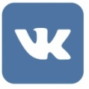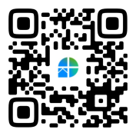
- t.me/Roskadastr_murmansk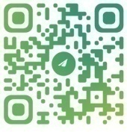

_______________________________________________________________________________
Роскадастр по Мурманской области:
Адрес: 183025, г. Мурманск, ул. Полярные Зори, д. 44
Приемная: 8(8152) 40-30-00
Официальный сайт: https://kadastr.ru
Вконтакте: https://vk.com/roskadastr51
Телеграм: http:/t.me/Roskadastr_murmansk

